**微算機系統**

實驗一

組別： 第九組

班級、姓名與學號： 資工二 106590034 吳陽生

資工二 106590036 梁博瑜

日期： 2019.3.4

1. 實驗內容：

將撰寫好的程式透過makefile的方式產生出執行檔，再將其傳到板子上執行。

1. 實驗過程及結果：

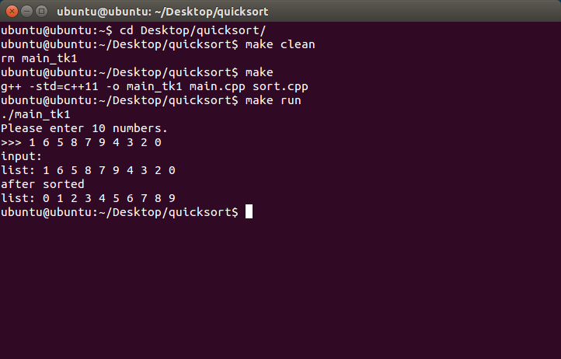

1. 實驗心得：

梁博瑜：

我覺得這一次的實驗還是有一種不太清楚在幹嘛的感覺，一開始設定板子連線的時候原來還有一些額外的設定要做，不是直接打指令就好，上傳到板子上後原本以為可以直接執行，但是卻莫名地跳出錯誤訊息說找不到檔案，結果最後才發現其中一段程式碼有少字，但是卻編譯成功了，弄老半天才發現，做完之後去教其他人，發現原來不知道要設定其他東西的不只有我而已，有種放心的感覺，我也不知道下一次要怎麼做比較好，畢竟遇到奇怪的問題才會知道，我想也許是第一次接觸Linux相關的東西，有很多東西我都不太熟悉，做起事來總是有種卡手卡腳的感覺，makefile中的指令我也都還不太熟悉，所以花了一些時間才看懂每一行指令所代表的意義，一開始連最前面的”=”是用來指定什麼的都搞不清楚，幸好我的隊友回去之後有先自己上網查相關資料，我才能夠搞懂實驗的目的跟實際運作的方式。

吳陽生：

第一次接觸到linux感覺很興奮，上禮拜的課程是我第一次使用linux，可以透過文字介面直接對電腦下指令，有一種終於開始厲害了的感覺，雖然說真的是很不習慣，尤其一開始指令不熟又常常打錯，當不知道tab可以自動輸入時, 真的是一種煎熬。總結一下這兩周學到的新東西，比較重要的就是makefile了，我覺得makefile其實就是腳本，他把所有編譯的過程都自動化了, 且可以讓別人可以比較輕鬆的了解整個專案的結構，不知道是我上課恍神了還是怎樣，我總覺得老師沒有把makefile的概念講得很明白，不過我自己回家研究一下，雖說一些內建變數一開始真的很難閱讀，但是並沒有什麼很難的東西在裡面，後來也慢慢習慣了; 除了把專案用makefile整合起來，今天老師還提到了跨平台編譯，然後把執行檔丟到tk1中去執行，過程中不斷輸入一些指令，我的想法是把這些指令全部都寫進makefile，也就是說在makefile新增一個新的target叫做move，我只要執行make然後make move他就自動透過ssh把檔案複製到tk1中，程式碼已經寫好了，只是還沒測試，也不知道能不能動。

以上就是我本次實驗的一些紀錄。

組員貢獻度及工作內容：

吳陽生：50% 程式碼撰寫、實驗心得撰寫。

梁博瑜：50% 程式碼撰寫、實驗心得撰寫、製作實驗報告。